**第十五屆盛群盃HOLTEK MCU創意大賽複賽報告**

**中文題目**

參賽編號：D-15

參賽隊員：顏于凱、黃宏濬、陳冠傑、戴愷維

日期: 2020年10月25日

**摘要:**

科技生活許多物品都可以客製化，也越來越多的工廠都使用雕塑機來製造產品，滿足客戶可以客製化自己喜歡或需求的產品，現今也越來越多產業使用雕塑機來製作模型及零件，例如工程製造、民用發展、醫療、建築行業…；而雕塑機的優點就是能小批量配合單件產品的生產等等。

本作品使用HOLTEK HT32F52352晶片作為主要控制晶片，並透過人機介面操控，使三軸步進馬達運轉，再搭配擠出頭雕塑出作品，而機器也能利用Android 手機透過WIFI來控制操作，使機台的運作更加方便。

**前言:**

在現今科技日新月異，許多工廠機台都自動化了，而現在的人們也越來越有自己的風格或想法，但在過往工廠製造都必須要大量生產，無法小產量的製作，所以時常人們會因為金錢或者數量的問題放棄製作，而最近幾年興起的3D列印就能達到單件產品生產，也可以依照客戶之需求去製作出多樣化的產品出來，來滿足人們的想法，也大大的降低成本。

創作目的是為了把雕塑產品變的簡單化，使各種年齡的人都能更輕鬆的操作，不會像以往的雕塑機需要幾條的連接線，才能使機器運作，如果靠無線網路來連接，只需要連線網路就可以輕鬆雕塑，把複雜的事情變簡單化，實用性是非常高的。

**工作原理:**

透過Serial Port來跟人機介面溝通，當接收到指令時，將所需的加速度(acceleration)、初度(entry speed)、均速(nominal speed)、最終速度(final speed)、XYZ各軸馬達所需要的步數(steps)計算出來。

使用Timer，XYZ軸馬達開始運轉，每運作(1 step_loop)，會運算下一個馬達所需速度。

當做完指令時，會透過Serial Port傳送“ok”給人機介面，當人機介面收到“ok”時，再傳下一個Gcode指令。

MCU主要核心功能負責解讀G-code所需的加速度(acceleration)、初度(entry speed)、均速(nominal speed)、最終速度(final speed)、XYZ各軸馬達所需要的步數(steps)和各XYZ馬達的運轉。

**作品結構:**

人機介面傳送指令到MCU上，當MCU接收到指令時，算出加速度(acceleration)、初度(entry speed)、均速(nominal speed)、最終速度(final speed)、XYZ各軸馬達所需要的步數(steps)，給馬達運轉。

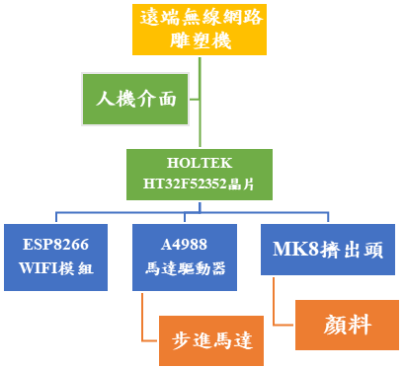

**雕塑成品**

圖1 硬體流程圖

人機介面:透過Serial port溝通。

XYZ馬達:用Timer來控制，讓A4988驅動器的Step腳位HIGH & LOW來讓馬達運轉。

擠出頭:利用ADC轉換計算出加熱頭的溫度，再使用繼電器當作開關來控制加熱頭。

Start

在人機介面上開啟想繪製的3D圖

使用無線傳輸開啟想繪製的3D圖

Y

Y

N

N

判斷是否為Gcode

向人機介面傳送no

Y

N

把Gcode轉成各個軸的步進馬達所需要的步數

計算XYZ各個馬達的速度

END

開始繪製

圖2 軟體流程圖

控制器：發出運轉指令，傳送需求速度以及運轉量的指令脈波信號。需使用步進馬達專用控制器或可程式控制器的定位模組。傳送的運轉指令脈波信號有如心臟跳動般的呈現矩形的波形，是間斷性的發出信號。

驅動器：提供電力以保證馬達按指令運轉，驅動器會隨控制器傳送來的脈波信號來控制電力，由決定的電流流通順序的來激磁迴路，並控制提供給馬達的電力以驅動迴路

馬達：將電力轉化為動力，並按指令需求脈波數運轉。

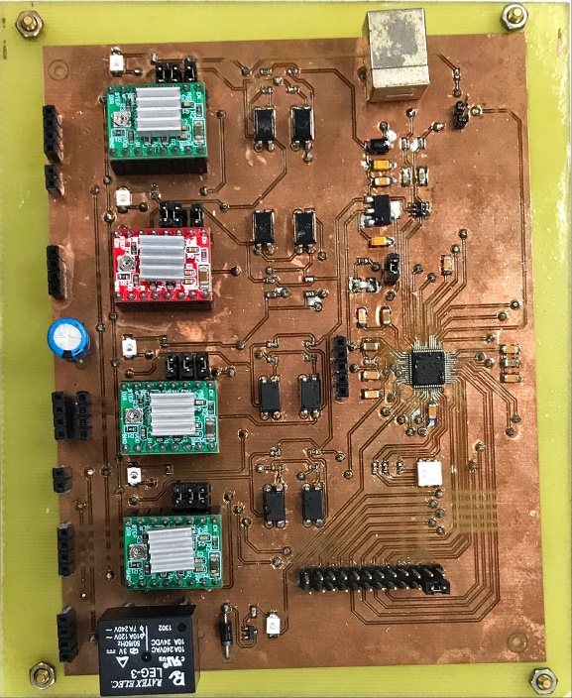

圖3 電路成品

**測試方法:**

輸入IP及PORT後點擊CONNECT連接SERVER，連接成功後即可傳輸文字訊息及指令。

選擇序列埠連結外部裝置，透過「讀取檔案」按鈕來讀取電腦內的Gcode檔案後，「Send Lines」按鈕可以將Gcode逐行發送至HT32F52352；「Send Stop」按鈕可以暫停發送訊息至HT32F52352。

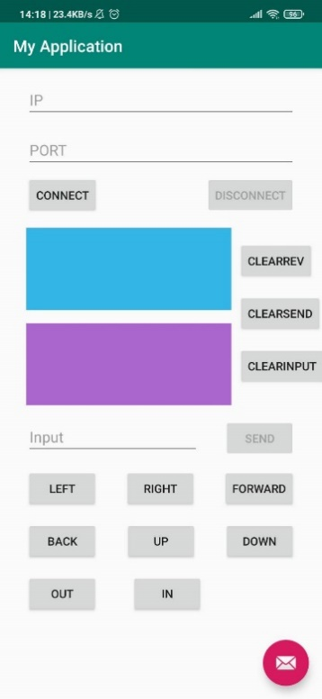

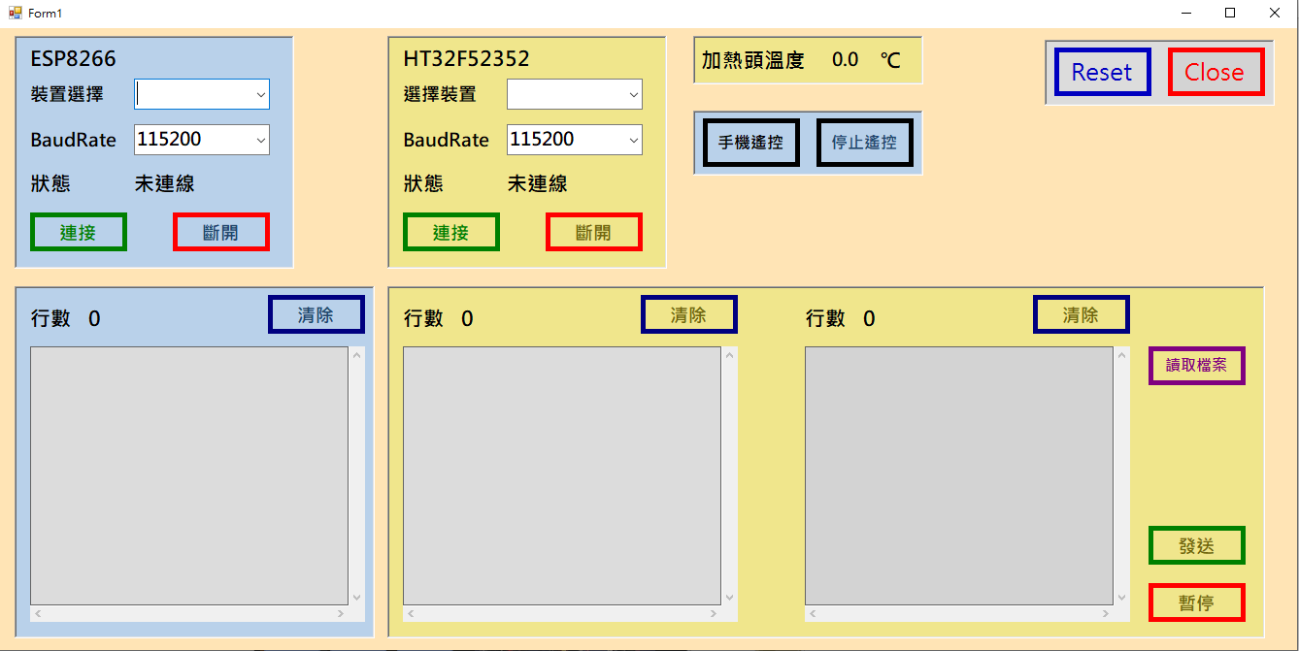

圖5人機介面

圖4手機介面

當MCU接受到指令，從傳出來的G-code裡算出XYZ和擠出頭馬達所需的加速度(acceleration)、初度(entry speed)、均速(nominal speed)、最終速度(final speed)、XYZ各軸馬達所需要的步數(steps)，利用ADC轉換計算出加熱頭的溫度，再使用繼電器當作開關來控制加熱頭。XYZ軸馬達開始運轉，每運作(1 step)，會運算下一個馬達所需速度。當做完指令時，會透過Serial Port傳送“ok”給人機介面，當人機介面收到“ok”時，再傳下一個Gcode指令，直到列印完成。

**參考資料:**

[1] 許溢適，步進馬達原理與應用，全華出版社，1994

[2] K. Watanabe，H. Yokote，A microstep controller of a DC servomotor, 1990

[3] 劉翠鵑/蔡志申，步進馬達，科學Online - 科技部高瞻自然科學教學資源平台 – 步進馬達，2011

[4] M. Bodson, J. Chiasson, R. T. Novotnak, and R. B. Rekowski, “High performance nonlinear feedback control of a permanent magnet steppermotor,” IEEE Trans. Control Syst. Technol., vol. 1 (1), pp. 5–13, 1993.

[5] 黃彬華，Android 6-5.x App開發教戰手冊：使用Android Studio開發，台北市：碁峰資訊，2015

[6] 陳會安，新觀念 Visual C# 程式設計範例教本（第五版），旗標，2019